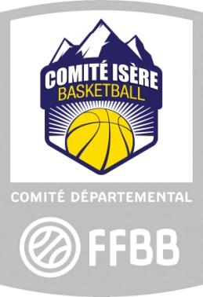 | COMITÉ ISÈRE BASKET BALL  5, avenue Paul Verlaine – 38100 GRENOBLE  Tél : 04.76.22.33.55  Courriel : comite@basket-isere.fr  Site : www.basket-isere.fr
Commission des Officiels (CDO)
cdo@iserebasketball.org

FORMATION INITIALE D’ARBITRAGE
Fiche d’inscription – Saison 2022-2023
A retourner au Comité de l’Isère avant le Dimanche 16 Octobre 2022 – Dernier délai
Renseignements généraux concernant le Candidat
N° Licence |  |  |  | Date Naiss
NOM Prénom
Adresse
Code Postal |  |  |  | Ville
Tel Dom |  |  |  | Tel Port
Email
Club d’appartenance
Taille T-shirt

Signatures
Je m’engage à participer à l’ensemble de la formation, sans quoi mon club sera facturé d’une participation de 170 €.
Dimanche 06 Novembre 2022
Samedi 26 et Dimanche 27 Novembre 2022
Samedi 04 et Dimanche 05 Février 2023
Examen Blanc le Samedi 08 Avril 2023
Evaluation le Dimanche 11 Juin 2023

Président(e) du club Candidat à la formation Parent (si mineur)

